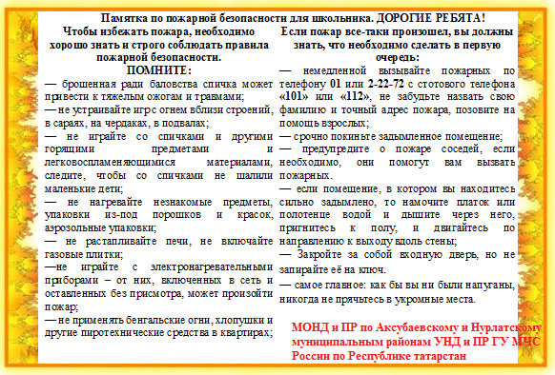

Правила пожарной безопасности для школьников
- Запрещено приносить в школу и пользоваться любыми зажигательными и курительными принадлежностями (спички, зажигалки, сигареты, электронные сигареты и т.п.) В школе и на ее территории курить запрещено!!!
- Запрещено в школу приносить взрывоопасные предметы (петарды, фейерверки) и играть с ними.
- Запрещено приносить и пользоваться в школе легковоспламеняющимися, горючими материалами и жидкостями, газовыми баллончиками.
- Запрещено разводить костры на территории школы.
- Нельзя без разрешения учителя включать в кабинете электрические приборы.
- Не поджигайте сами и не позволяйте младшим поджигать тополиный пух и сухую траву на территории школы. Это очень опасно!!!
- Все дети должны помнить где расположен план эвакуации, и понимать как им пользоваться.
- При обнаружении пожара или задымления срочно сообщите учителям, техническому персоналу школы и вызовите пожарных.
Действия учащихся при возникновения пожара в школе
- При возникновении пожара (вид открытого пламени, запаха гари, задымления) немедленно сообщить работнику школы, соблюдать правила поведения при пожаре в школе.
- При опасности пожара нужно находиться возле учителя. Строго выполнять его распоряжения.
- Не поддаваться панике. Внимательно слушать оповещение по школе и действовать согласно указаниям сотрудников школы.
- По команде преподавателя школы Эвакуироваться из здания в соответствии с определенным порядком и планом эвакуации. При этом не бежать, не мешать своим товарищам, помогать малышам, одноклассникам.
- Нельзя прятаться во время пожара под парту, в шкаф. От огня или дыма спрятаться не возможно.
- При выходе из здания школы находиться в месте указанным учителем.

Правила пожарной безопасности для школьников
- Запрещено приносить в школу и пользоваться любыми зажигательными и курительными принадлежностями (спички, зажигалки, сигареты, электронные сигареты и т.п.) В школе и на ее территории курить запрещено!!!
- Запрещено в школу приносить взрывоопасные предметы (петарды, фейерверки) и играть с ними.
- Запрещено приносить и пользоваться в школе легковоспламеняющимися, горючими материалами и жидкостями, газовыми баллончиками.
- Запрещено разводить костры на территории школы.
- Нельзя без разрешения учителя включать в кабинете электрические приборы.
- Не поджигайте сами и не позволяйте младшим поджигать тополиный пух и сухую траву на территории школы. Это очень опасно!!!
- Все дети должны помнить где расположен план эвакуации, и понимать как им пользоваться.
- При обнаружении пожара или задымления срочно сообщите учителям, техническому персоналу школы и вызовите пожарных.
Действия учащихся при возникновения пожара в школе
- При возникновении пожара (вид открытого пламени, запаха гари, задымления) немедленно сообщить работнику школы, соблюдать правила поведения при пожаре в школе.
- При опасности пожара нужно находиться возле учителя. Строго выполнять его распоряжения.
- Не поддаваться панике. Внимательно слушать оповещение по школе и действовать согласно указаниям сотрудников школы.
- По команде преподавателя школы Эвакуироваться из здания в соответствии с определенным порядком и планом эвакуации. При этом не бежать, не мешать своим товарищам, помогать малышам, одноклассникам.
- Нельзя прятаться во время пожара под парту, в шкаф. От огня или дыма спрятаться не возможно.
- При выходе из здания школы находиться в месте указанным учителем.

